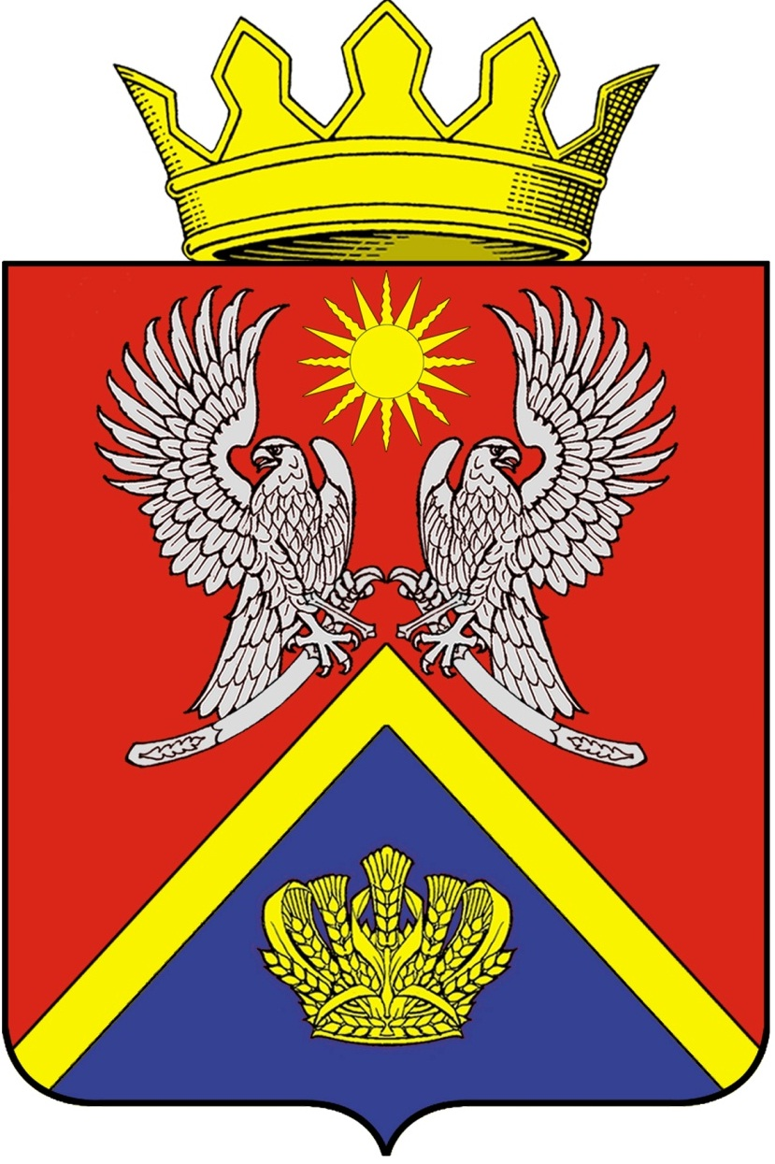

АДМИНИСТРАЦИЯ СУРОВИКИНСКОГО
МУНИЦИПАЛЬНОГО РАЙОНА
ВОЛГОГРАДСКОЙ ОБЛАСТИ

ПОСТАНОВЛЕНИЕ

от 27.03.2020 № 236

Об установлении публичного сервитута

Рассмотрев ходатайство ООО «Газпром газораспределение Волгоград» об установлении публичного сервитута в отношении земельных участков в целях эксплуатации наземных сооружений объекта «Газопровод межпоселковый от ГРС «Нижнеосиновский» до х. Сысоевский Суровикинского района Волгоградской области», в соответствии со статьёй 23, статьями 39.37 - 39.47, 39.50 Земельного кодекса Российской Федерации, генеральным планом Нижнеосиновского сельского поселения Суровикинского муниципального района Волгоградской области, утвержденным решением Совета депутатов Нижнеосиновского сельского поселения Суровикинского муниципального района Волгоградской области от 10.12.2013 № 57/110, генеральным планом Сысоевского сельского поселения Суровикинского муниципального района Волгоградской области, утвержденным решением Совета депутатов Сысоевского сельского поселения Суровикинского муниципального района Волгоградской области от 23.12.2013 № 56/121 и руководствуясь Уставом Суровикинского муниципального района Волгоградской области, постановляю:
1. Установить публичный сервитут в целях эксплуатации наземных сооружений объекта «Газопровод межпоселковый от ГРС «Нижнеосиновский» до х. Сысоевский Суровикинского района Волгоградской области», в отношении земельных участков:
- с кадастровым номером 34:30:050004:55, расположенного по адресу: Волгоградская обл., Суровикинский р-н, из земель сельскохозяйственного назначения, разрешенный вид использования – для эксплуатации наземных сооружений объекта «Газопровод межпоселковый от ГРС «Нижнеосиновский» до х. Сысоевский Суровикинского района Волгоградской области», площадью 1 кв. м;
- с кадастровым номером 34:30:050004:56, расположенного по адресу: Волгоградская обл., Суровикинский р-н, из земель сельскохозяйственного назначения, разрешенный вид использования – для эксплуатации наземных сооружений объекта «Газопровод межпоселковый от ГРС «Нижнеосиновский» до х. Сысоевский Суровикинского района Волгоградской области», площадью 1 кв. м;
- с кадастровым номером 34:30:130002:571, расположенного по адресу: Волгоградская обл., Суровикинский р-н, х. Сысоевский, из земель населенных пунктов, разрешенный вид использования – для эксплуатации наземных сооружений объекта «Газопровод межпоселковый от ГРС «Нижнеосиновский» до х. Сысоевский Суровикинского района Волгоградской области», площадью 1 кв. м;
- с кадастровым номером 34:30:130002:572, расположенного по адресу: Волгоградская обл., Суровикинский р-н, х. Сысоевский, из земель населенных пунктов, разрешенный вид использования – для эксплуатации наземных сооружений объекта «Газопровод межпоселковый от ГРС «Нижнеосиновский» до х. Сысоевский Суровикинского района Волгоградской области», площадью 1 кв. м,
сроком на 49 лет.
2. Определить правообладателя публичного сервитута общество с ограниченной ответственностью «Газпром газораспределение Волгоград», ОГРН 1163443077621, ИНН 3455052505.
3. Публичный сервитут установлен в целях безопасной эксплуатации сооружения «Газопровод межпоселковый от ГРС «Нижнеосиновский» до х. Сысоевский Суровикинского района Волгоградской области».
4. Утвердить границы публичного сервитута, согласно приложениям 1, 2, 3, 4 к настоящему постановлению.
5. Плата за весь срок действия публичного сервитута составляет – 0 рублей 46 копеек.
Расчет платы за пользование земельными участками на период установления сервитута в целях эксплуатации наземных сооружений объекта «Газопровод межпоселковый от ГРС «Нижнеосиновский» до х. Сысоевский Суровикинского района Волгоградской области» выполнен в соответствии с пунктами 3-5 статьи 39.46 Земельного кодекса Российской Федерации:
- размер платы за использование земельного участка с кадастровым номером 34:30:050004:55, площадью 1 кв. м, из земель сельскохозяйственного назначения, рассчитывается по следующей формуле:

1*1,91 * 0,01% *49, где:
1 – площадь земельного участка, в кв. м;
1,91 - средний показатель кадастровой стоимости 1 кв. м земель сельскохозяйственного назначения по Суровикинскому муниципальному району в соответствии с распоряжением министерства по управлению государственным имуществом Волгоградской области от 27.11.2013 № 2577-р «Об утверждении результатов государственной кадастровой оценки земель сельскохозяйственного назначения Волгоградской области»;
0,01% - размер платы за публичный сервитут за каждый год использования земельного участка;
49 - срок установления сервитута, в годах.

Плата за 49 лет составляет:
(1*1,91)*0,01%*49=0 рублей 01 копеек;

- размер платы за использование земельного участка с кадастровым номером 34:30:050004:56, площадью 1 кв. м, из земель сельскохозяйственного назначения, рассчитывается по следующей формуле:

1*1,91 * 0,01% *49, где:
1 – площадь земельного участка, в кв. м;
1,91 - средний показатель кадастровой стоимости 1 кв. м земель сельскохозяйственного назначения по Суровикинскому муниципальному району в соответствии с распоряжением министерства по управлению государственным имуществом Волгоградской области от 27.11.2013 № 2577-р «Об утверждении результатов государственной кадастровой оценки земель сельскохозяйственного назначения Волгоградской области»;
0,01% - размер платы за публичный сервитут за каждый год использования земельного участка;
49 - срок установления сервитута, в годах.
Плата за 49 лет составляет:
(1*1,91)*0,01%*49=0 рублей 01 копеек;

- размер платы за использование земельного участка с кадастровым номером 34:30:130002:571, площадью 1 кв. м, из земель населенных пунктов, рассчитывается по следующей формуле:

43,88 * 0,01% *49, где:
43,88 - кадастровая стоимость земельного участка, руб.;
0,01% - размер платы за публичный сервитут за каждый год использования земельного участка;
49 - срок установления сервитута, в годах.
Плата за 49 лет составляет:
43,88 * 0,01% *49=0 рублей 22 копейки;

- размер платы за использование земельного участка с кадастровым номером 34:30:130002:572, площадью 1 кв. м, из земель населенных пунктов, рассчитывается по следующей формуле:

43,88 * 0,01% *49, где:
43,88 - кадастровая стоимость земельного участка, руб.;
0,01% - размер платы за публичный сервитут за каждый год использования земельного участка;
49 - срок установления сервитута, в годах.
Плата за 49 лет составляет:
43,88 * 0,01% *49=0 рублей 22 копейки.

Итого плата за весь срок действия публичного сервитута составляет – 0 рублей 46 копеек.
Плата за публичный сервитут вносится ООО «Газпром газораспределение Волгоград» единовременным платежом не позднее шести месяцев со дня принятия решения об установлении публичного сервитута путем перечисления денежных средств на счет:
УФК по Волгоградской области (Администрация Суровикинского муниципального района ИНН 3430030524 КПП 343001001 ОКТМО 18653101) Банк получателя – ОТДЕЛЕНИЕ ВОЛГОГРАД Г.ВОЛГОГРАД счет № 40101810300000010003, БИК 041806001,
л/сч 04293040100 КБК 902 111 05313 05 0000 120.
6. Установить, что проведение работ при выполнении деятельности, для обеспечения которой устанавливается публичный сервитут, осуществляется в срок до 26 марта 2069 года.
7. В соответствии с пунктом 2 статьи 39.50 Земельного кодекса Российской Федерации ООО «Газпром газораспределение Волгоград» вправе приступить к осуществлению публичного сервитута после внесения платы за публичный сервитут в соответствии с пунктом 5 настоящего постановления.
8. Считать публичный сервитут установленным с момента внесения сведений о нём в Единый государственный реестр недвижимости.
9. В течение пяти рабочих дней со дня вынесения настоящего постановления опубликовать его в общественно-политической газете Суровикинского района «Заря» и разместить на официальных сайтах администрации Суровикинского муниципального района Волгоградской области, администраций Нижнеосиновского и Сысоевского сельских поселений Суровикинского муниципального района Волгоградской области в информационно-телекоммуникационной сети «Интернет».
10. Настоящее постановление вступает в силу после его подписания.

Глава Суровикинского
муниципального района И.В. Дмитриев

